TRƯỜNG ĐẠI HỌC CÔNG NGHỆ - ĐHQGHN

KHOA CÔNG NGHỆ THÔNG TIN



ĐỒ ÁN
TỐT NGHIỆP ĐẠI HỌC

Đề tài: “PHÁT TRIỂN CÔNG CỤ SINH UNIT TEST TỰ ĐỘNG UET TESTGEN

Giảng viện hướng dẫn: TS. Hoàng Xuân Tùng
TS. Nguyễn Đình Hóa
Sinh viên: Lê Quỳnh Trang
MSSV: 14020480

Hà nội – 2018

LỜI CẢM ƠN

LỜI CAM ĐOAN

MỤC LỤC

LỜI CẢM ƠN

LỜI CAM ĐOAN

TÀI LIỆU THAM KHẢO
https://viblo.asia/p/su-khac-nhau-giua-unit-integration-va-functional-testing-YmjeoLZrkqa
https://toidicodedao.com/2018/01/09/tong-quan-ve-testing-phan-2-phan-biet-cac-loai-testing-va-thuat-ngu-chuyen-nganh-test/
http://www.testingvn.com/viewtopic.php?f=9&t=20&p=26#p198

MỤC LỤC

DANH SÁCH THUẬT NGỮ VÀ TỪ VIẾT TẮT
- ĐẶT VẤN ĐỀ (5->10%)

Công việc kiểm thử trong thực tiễn hiện nay

Sự xuất hiện của kiểm thử

Quá trình phát triển

Thực trạng hiện nay

Tầm quan trọng của kiểm thử trong công nghệ thông tin

Trong các dự án thực tế

Trong nghiên cứu và phát triển

Nguyên nhân, mục tiêu nghiên cứu

Nguyên nhân

Mục tiêu

Tổng kết chương
- CƠ SỞ LÝ THUYẾT (30%)

Tổng quan về testing

Test là gì

Tại sao lập trình viên cần biết về test

Vai trò của testing trong công nghệ thông tin

Các vấn đề gặp phải trong nghiên cứu và các dự án thực tế khi không có test

Lợi ích thực tiễn của testing như thế nào?

Phân loại testing

Phân loại test

White-box testing

Black-box testing

Grey-box testing

Các mức độ test

Unit testing

Integration testing

System testing

System integration testing

Regression testing

Acceptance testing - Kiểm thử chấp nhận

Alpha testing

Beta testing

Unit test, đặc điểm và tầm quan trọng

Unit test là gì

Đặc điểm

Tiêu chí đánh giá unit test

Unit test trong các ngôn ngữ lập trình, so sánh

Tầm quan trọng

Tổng quan về Randoop

Randoop là gì?

Ưu nhược điểm của Randoop

Các phần mềm sinh unit test tự động có hiện nay

Ưu điểm của Randoop

Nhược điểm của Randoop

Tổng kết chương
- PHÂN TÍCH VÀ GIẢI QUYẾT BÀI TOÁN NÂNG CẤP CÔNG CỤ SINH UNIT TEST TỰ ĐỘNG (30% )

Dựa vào kết quả tìm hiểu, sử dụng và phân tích các tính năng cũng như ưu nhược điểm của Randoop, bài toán đặt ra là làm sao phát huy được công dụng sinh unit test tự động của Randoop, đồng thời giải quyết được những khó khăn khi sử dụng công cụ này. Để có được bài toán đặt ra, cần tiến hành khảo sát và đưa ra các vấn đề còn tồn tại khi sử dụng công cụ này. Một vài khó khăn đã được tìm ra như áp dụng Randoop vào các dự án lớn gồm nhiều class, method hay sử dụng đầu vào đầu ra theo ý muốn,… Từ các khó khăn còn tồn tại, hướng giải quyết được đưa ra là tạo ra một công cụ UET TestGen có khả năng khắc phục các khó khăn đó. Tất cả các vấn đề đó sẽ được giải quyết trong chương 3.

Bài toán đặt ra:

Randoop giải quyết được vấn đề gì trong dự án thực tế?
Để thấy rõ được những giá trị mà Randoop đem lại, cần phải áp dụng Randoop vào dự án thực tế. Ở đây, tôi đã tiến hành thực hiện sinh unit test trong một dự án thực tế có tên Vsmart tại Trung tâm Phát triển Phần mềm thuộc Tập đoàn Viễn thông quân đội Viettel. Đây là một dự án lớn được lập trình bằng ngôn ngữ Java với tổng cộng…. file java, …class,… method, …dòng code. Việc sử dụng Randoop nhằm tự động sinh ra các Unit test đã đem lại những hiệu quả, lợi ích rõ rệt không chỉ về chất lượng mà còn về chi phí.

Về chất lượng
Chất lượng của các unit test được sinh ra là điều cần được quan tâm hàng đầu bởi mục tiêu cuối cùng của chúng ta vẫn là tạo ra được các unit test chất lượng nhất. Dựa vào các tiêu chí đánh giá một unit test đạt tiêu chuẩn (đã nói kỹ trong chương 2), có thể đánh giá được chất lượng các unit test được sinh ra từ Randoop.
(Hình ảnh ví dụ về một unit test + code implement)

Về chi phí
Bên cạnh việc đáp ứng được những unit test đạt tiêu chuẩn, Randoop còn đem lại nhiều giá trị to lớn. Đó là giảm thiểu các khoản chi phí đầu tư về thời gian, công sức, nhân lực cũng như cơ sở vật chất. Thực tế, đây là mối quan tâm hàng đầu của tất các doanh nghiệp trong linh vực công nghê thông tin.

Thời gian, công sức
Việc viết các unit test thực tế đòi hỏi người viết unit test phải có kiến thức chuyên môn và nghiệp vụ. Ngoài các kiến thức cơ bản về unit test, người viết unit test phải hiểu được các phương thức cần xây dựng trong dự án bao gồm đầu ra, đầu vào, các đối tượng sử dụng bên trong phương thức và tính logic giữa chúng. Các yêu tố này luôn thay đổi với mỗi phương thức test. Vì vậy, mỗi lần viết unit test cho một phương thức mới, người viết unit test chắc chắn phải bỏ một lượng thời gian, công sức để tìm hiểu các yếu tố này. Bên cạnh đó, các thư viện hỗ trợ trong việc viết unit test cũng cần được tìm hiểu kỹ lưỡng và biết cách sử dụng.
Ngoài thời gian, công sức để tìm hiểu các kiến thức cần có, viết unit test cũng chiếm lượng lớn thời gian và công sức, đòi hỏi người viết unit test phải bỏ một lượng lớn chất xám để suy nghĩ.
Sử dụng công cụ Randoop, thời gian và công sức bỏ ra cho unit test đã giảm thiểu đáng kể đặc biệt là đối với các dự án thực tế có quy mô lớn, có giới hạn thời gian hoàn thành dự án. Bên cạnh đó, người sử dụng Randoop sinh unit test không cần có quá nhiều kiến thức về unit test, cũng không cần tốn thời gian, công sức tìm hiểu thêm về ngôn ngữ lập trình, các thư viện hay các thành phần trong một phương thức cần test. Để sử dụng công cụ này, người dùng chỉ cần biết cách chạy một dòng lệnh java theo mẫu, một kỹ năng cơ bản của các lập trình viên khi lập trình java.

Nhân lực và cơ sở vật chất
Việc tốn thời gian, công sức viết unit test, đặc biệt là các unit test trong các dự án lớn chứa hàng nghìn phương thức lớn nhỏ, sẽ dễ khiến cho dự án bị chậm tiến độ. Để kịp hoàn thành tiến độ, việc bổ sung thêm nhân lực là hoàn toàn cần thiết. Điều đó tạo thêm nhiều khó khăn cho doanh nghiệp như tuyển dụng nhân sự, lương và chi phí đầu tư thêm cơ sở vật chất cho nhân viên làm việc. Nhìn chung, Randoop giảm thiểu được đáng kể khoản đầu tư không mong muốn này.
(Sơ đồ biểu diễn lượng coverage và phân tích)

Các vấn đề gặp phải khi sử dụng Randoop trong dự án thực tế
Bên cạnh những giá trị mà Randoop đem lại, bằng việc tìm hiểu và thực nghiệm Randoop trong dự án thực tế, có thể nhận thấy những vấn đề còn tồn tại trong công cụ này.

Tốn thời gian khi sinh unit test cho một lúc nhiều phương thức
Thực tế, Randoop có hỗ trợ tính năng sinh unit test tự động cho nhiều lớp hay phương thức cùng lúc. Để sử dụng tính năng này, người dùng cần sử dụng một file text liệt kê ra các lớp hay phương thức cần test.
Ví dụ: Cho hai lớp sau:
- Class “A” nằm trong package “a.aa.aaa”
- Class “B” nằm trong package “b.bb.bbb”
Để sinh unit test cùng lúc cho hai lớp trên, chúng ta cần tạo một file text liệt kê hai class. File text đó có dạng như sau:
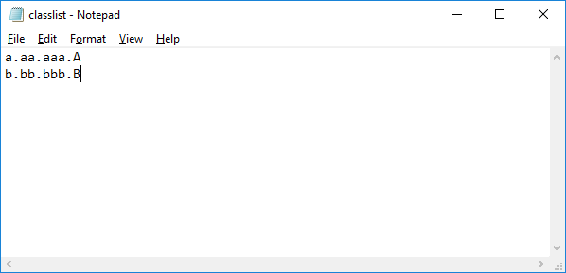
Sau đó, chúng ta cần thêm một argument vào câu lệnh: --classlisst=<tên file>. Chạy câu lệnh sẽ thu được các unit test của cả hai lớp trên.
Có thể nói, tính năng sinh unit test tự động cho cùng một lúc nhiều lớp hay phương thức là một tính năng hữu ích giúp cho người dung tiết kiệm được thời gian chạy nhiều lần các dòng lệnh có định dạng tương tự. Tuy nhiên, có thể thấy rằng, mặc dù tiết kiệm được thời gian thực hiện thao tác này, người dung vẫn cần mất một lượng thời gian để liệt kê ra các lớp và phương thức cần test. Đối với một project đơn giản chỉ gồm 10 hay 20 lớp, việc liệt kê ra các lớp hay phương thức không tốn quá nhiều thời gian. Tuy nhiên, đối với những project lớn chứa hang tram lớp, hang nghìn phương thức, việc liệt kê bằng tay các lớp/phương thức ra file txt sẽ chiếm khá nhiều thời gian, công sức. Bên cạnh đó, đây còn là thao tác đơn giản, công việc lặp đi lặp lại nhàm chán, hoàn toàn không tương xứng với năng lực của một lập trình viên, gây ra việc lãng phí chất xám.

Thêm đầu vào cho phương thức với dạng file mẫu không thân thiện người dùng
Tương tự tính năng sinh unit test cho nhiều lớp/phương thức cùng lúc, tính năng cho phép nhập đầu vào cho các phương thức theo ý muốn cũng được sử dụng thông qua file text có định dạng như sau:
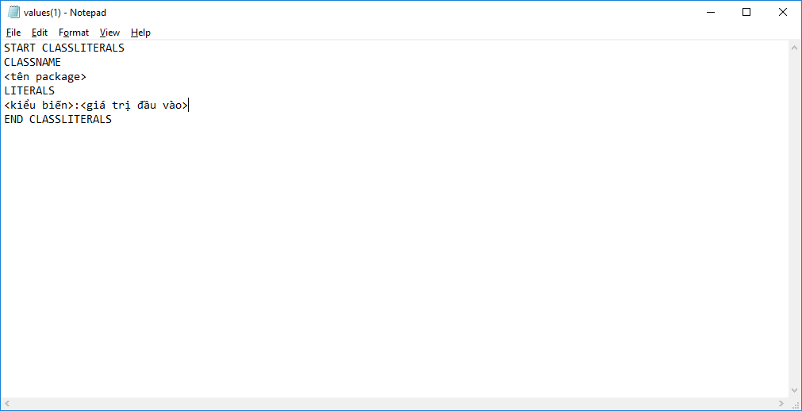
Vấn đề đặt ra cũng tương tự như với tính năng sinh unit test cho nhiều lớp/phương thức. Với mỗi lần cần tạo đầu vào cho phương thức cần sinh unit test, người dung lại cần tạo một file text như định dạng trên. Một lần nữa, tính năng hữu ích này của Randoop lại vô tình tạo ra một công việc tốn kém thời gian và lãng phí chất xám của người dùng.

Không hỗ trợ mock/fake các đối tượng.
Trong quá trình viết unit test, một trong những kỹ năng cần thiết đó là mock/fake các đối tượng. Việc mock/fake các đối tượng nhằm tạo ra các đối tượng tương tự các đối tượng được sử dụng trong phương thức. Trong các phương thức có liên kết với nhiều đối tượng khác, việc gọi trực tiếp tới các phương thức đó, đặc biệt là các service hay các phương thức truy vấn tới database, sẽ gây mất thời gian, tốn tài nguyên và không cần thiết. Vì thực tế, mục đích của người test là test phương thức hiện tại. Mock/fake các đối tượng sẽ giúp cô lập các unit test của mỗi phương thức, tiết kiệm tài nguyên mà vẫn đảm bảo được kết quả công việc.
Tuy nhiên, trong các unit test mà Randoop sinh ra, tính năng này vẫn chưa được sử dụng mà vẫn trực tiếp gọi vào các đối tượng đó. Đây là thiếu sót lớn của công cụ này.

Giải quyết bài toán đặt ra

Giới thiệu về UET TestGen

UET TestGen là gì?
Để giải quyết các vấn đề trên, tôi quyê

Các tính năng của UET TestGen

Phân tích bài toán: đầu vào, đầu ra của mỗi tính năng

Cấu trúc chương trình và luồng hoạt động

Cấu trúc form Package

Logic hoạt động

Các ứng dụng, công cụ, thư viện hỗ trợ giải quyết vấn đề

Java 8

Java 8 là gì?

Vai trò của Java 8 trong công nghệ thông tin nói chung và Randoop, UET TestGen nói riêng (tại sao sử dụng Java 8)

Maven

Maven là gì?

Tại sao nên sử dụng Maven?

Trong lập trình nói chung

Trong đồ án này

POI

POI là gì?

Tại sao sử dụng POI?

Trong lập trình Java nói chung

Trong đồ án này

Tổng kết chương
- THỰC NGHIỆM CHƯƠNG TRÌNH TRONG DỰ ÁN THỰC TẾ VÀ PHÂN TÍCH

Tổng quan luồng hoạt động

Sơ đồ nguyên lý hoạt động
  - Phân tích nguyên lý hoạt động

Thực nghiệm

Chuẩn bị, cài đặt

Chạy chương trình và lấy số liệu

Phân tích số liệu và đưa ra đánh giá

Khi lập trình viên viết unit test bằng tay

Khi sử dụng Randoop

Khi sử dụng Randoop kết hợp UET TestGen

Tổng kết chương
- KẾT LUẬN

- RANDOOP VÀ BÀI TOÁN NÂNG CẤP CÔNG CỤ SINH UNIT TEST TỰ ĐỘNG

Trong chương này, chúng ta sẽ đi vào vấn đề chính của đồ án, đó là phân tích chi tiết về cơ chế hoạt động của một công cụ có tên là Randoop, một công cụ hỗ trợ sinh unit test tự động. Từ đó, ưu nhược điểm của công cụ này được đưa ra phân tích, nhằm chỉ rõ bài toán và hướng giải quyết. Bài toán đặt ra là làm sao để sử dụng công cụ Randoop một cách dễ dàng hơn. Để giải quyết bài toán đó, đồ án này tập trung chỉ ra phương pháp nâng cấp công cụ Randoop sao cho các thao tác chạy chương trình, sử dụng dữ liệu vào ra một cách linh hoạt, dễ dàng.

3.1. Tổng quan về Randoop
3.1.1. Randoop là gì?
Randoop là phần mềm mã nguồn mở giúp sinh unit test tự động được xây dựng trên nền tảng Java (jdk 1.8) và thư viện Junit, một thư viện phổ biến hỗ trợ viết unit test trong Java.
Trên trang chủ chính thức của Randoop (http://randoop.github.io/randoop/) cũng đưa ra định nghĩa cho công cụ này như sau: “Randoop is a unit test generator for Java. It automatically creates unit tests for your classes, in JUnit format.
Trải qua quá trình phát triển, Randoop ngày càng được ứng dụng rộng rãi hơn, trong đó có JDK của Sun, IBM. Hiện nay, Randoop đã mở rộng và đưa ra các phiên bản được xây dựng dựa trên nền tảng .NET của của Microsoft. Ứng dụng này đã được triển khai trong các dự án thực tế của tập đoàn ABB, một trong những tập đoàn lớn nhất thế giới hoạt động trong lĩnh vực robot, năng lượng và tự động hóa.
3.1.2. Cách thức hoạt động của Randoop
Randoop hoạt động dựa trên các lời gọi tới các lớp hay phương thức cần sinh unit test và các thư viện đi kèm trong các lớp và phương thức đó. Thông qua các thử nghiệm ngẫu nhiên, randoop đưa ra các phản hồi dự đoán về hành vi của lớp hay phương thức đó. Quá trình này lặp đi lặp lại cho tới khi Randoop đưa ra được các unit test hợp lý nhất.
(Sơ đồ minh họa luồng hoạt động của Randoop + phân tích)
Randoop được cài đăt và chạy trên nền tảng Java dưới hình thức sử dụng các dòng lệnh commandline đối với cả hai hệ điều hành Windows Microsoft và Linux. Việc mô tả chạy chương trình Randoop sẽ được trình bày chi tiết trong chương 4 – “Cách thức hoạt động của chương trình” – của đồ án.
3.2. Randoop và các công cụ sinh unit test hiện nay
3.1.2.1. Các công cụ sinh unit test hiện nay
Để nâng cao năng suất tạo ra các unit test, hiện nay đã có rất nhiều các công cụ sinh unit test tự động được tạo ra dựa trên các nền tảng và ngôn ngữ khác nhau.
3.1.2.2. Ưu nhược điểm của Randoop
3.1.2.2.1. Ưu điểm
Bên cạnh rất nhiều các công cụ sinh unit test tự động, Randoop nổi bật dựa trên các ưu điểm như sau:
- Xây dựng trên nền tảng Java, một trong những ngôn ngữ phổ biến nhất thế giới tính đến ngày 9 tháng 12 năm 2017 với tỷ lệ 13,268% dựa theo trang Wikipedia. Việc xây dựng dưa trên ngôn ngữ lập trình phổ biến nhất thế giới giúp cho công cụ dễ dàng tiếp cận và sử dụng được trong hầu hết các dự án sử dụng ngôn ngữ này. Bên cạnh đó đây cũng là ngôn ngữ đang được sử dụng trong dự án phát triển của công ty tôi thực tập.
Việc sử dụng Randoop giúp giải quyết được bài toán viết unit test cho toàn bộ dự án triển khai trong thời gian vài tháng. Trong khi đó, thời gian

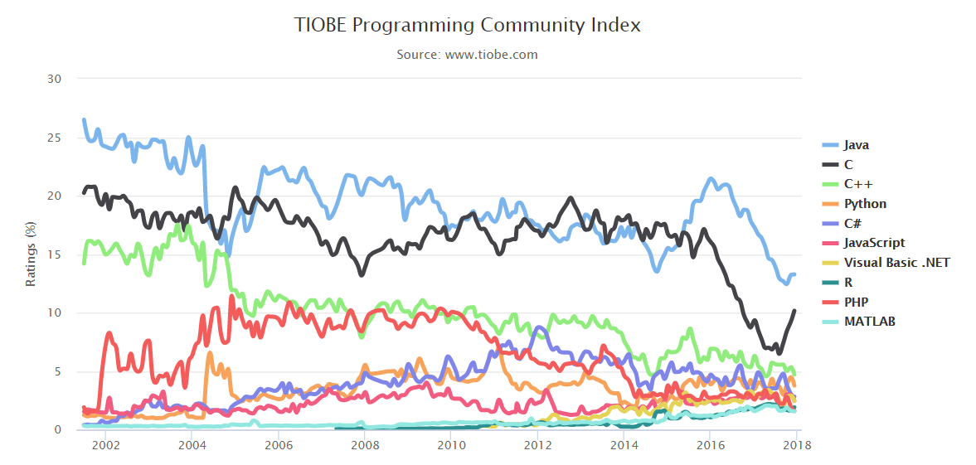Hình 1: Biểu đồ sự phổ biến của 10 ngôn ngữ lập trình phổ biến nhất thế giới từ 30/6/2001 đến 9/12/2017.
- Giải quyết bài toán đặt ra
- Tổng kết chương trình

